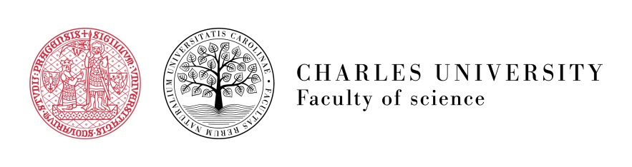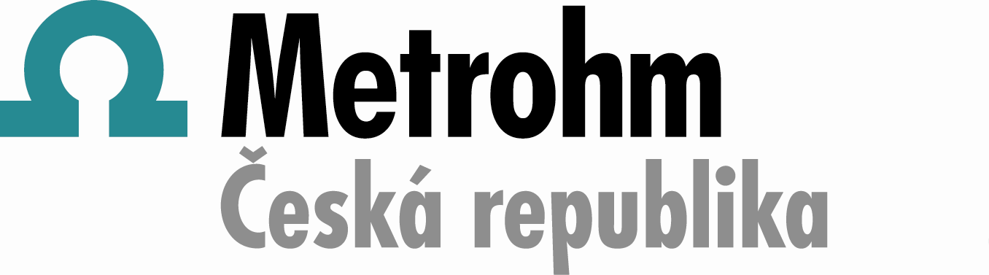

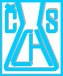

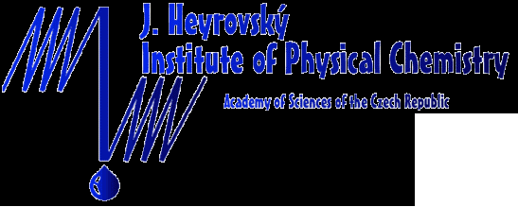

METROHM Česká republika

ve spolupráci s

Odbornou skupinou analytické chemie České společnosti chemické

vyhlašuje

6. ročník soutěže

**Cena Metrohm 2017**

**A. Cena firmy Metrohm za nejlepší publikaci mladého elektroanalytického chemika (do 35 let).**

Udělují se 3 ceny, každá dotovaná částkou 10 000 Kč. Soutěžící nechť zašlou pdf-verzi své publikace, vyšlé v roce 2017, e-mailem na adresu [barek@natur.cuni.cz](mailto:barek@natur.cuni.cz) spolu se svými identifikačními údaji (příjmení, jméno, pracoviště, datum narození, rodné číslo, případně členské číslo České společnosti chemické) do 30.prosince 2017.

**B. Cena firmy Metrohm za celoživotní přínos k rozvoji elektroanalytické chemie.**

Uděluje se jediná cena, dotovaná částkou 20 000 Kč. Nominační návrh se stručným zdůvodněním v rozsahu cca 2 stránky může zaslat jednotlivec i instituce na emailovou adresu [barek@natur.cuni.cz](mailto:barek@natur.cuni.cz) do 30.prosince 2017.

O udělení ceny bude rozhodovat komise ve složení: Ing. P. Barath, prof. J. Barek, prof. J. Labuda, prof. J. Ludvík, prof. K. Vytřas a prof. E. Paleček. Rozhodnutí této komise je definitivní a nepodléhá žádnému dalšímu schvalování jinými orgány.

Vyhlášení vítězů této soutěže proběhne na semináři firmy Metrohm Česká republika na Přírodovědecké fakultě Univerzity Karlovy v Praze ve středu 14. února 2018.

Za Metrohm ČR Za Odbornou skupinu Analytické chemie České společnosti chemické

Ing. **Peter Barath**, Ph.D. prof. RNDr. **Jiří Barek**, CSc.

Vedoucí UNESCO Laboratoře elektrochemie životního prostředí

Katedra analytické chemie PřF UK Praha